

**Suporte organometálico bimetálico de nióbio e zircônio para geração de hidrogênio verde via hidreto metálico**

**Juliana P.P. Silva* (G)¹; Tatianny A. Andrade (PG)2; Renata P.L. Moreira (PQ)3; Jemmyson R. De Jesus (PQ)4**

¹ juliana.p.silva@ufv.br*; 2 tatianny_aa@hotmail.com; 3 renata.plopes@ufv.br; 4 jemmyson.jesus@ufv.br

1,2,3,4 Departamento de Química, Universidade Federal de Viçosa

**RESUMO**

Este trabalho reporta o desenvolvimento de um MOF bimetálico de nióbio (Nb) e zircônio (Zr) ancorado com nanopartícula de ródio (NP-Rh) para evolução de hidrogênio (H2 )a partir de hidreto metálico (NaBH4). O material ([NbZr(BDC)]/NP-Rh) foi caracterizado usando TGA, MET, BET, FT-IR e DRX. A condição ótima da produção de H2 foi obtida usando um planejamento fatorial do tipo 23. Os parâmetros avaliados foram: (i) temperatura, (ii) dosagem de catalisador e (iii) concentração de NaOH. Como resultado, observou-se que o MOF foi produzido com uma área superficial de 135,603 m2/g. A otimização do processo indicou uma Taxa de Geração de Hidrogênio (HGR) de 15709,95 mL min-1 g-1, usando (i) 323,15 K, (ii) 0,05 mmol de NP-Rh e (iii) 0,1 mol L-1 de NaOH. Nessas condições, a energia de ativação foi de 46,36 kJ mol-1. Além disso, o catalisador manteve sua eficiência por 16 ciclos, demonstrando alta estabilidade.

_________________________________________________________________________________________________________________

*Palavras-chave: Energia verde; catalisador heterogêneo; evolução de hidrogênio; estruturas metalorgânicas bimetálicas; ciência dos materiais*

*________________________________________________________________________________________________________________*

**Introdução**



Na atualidade, a matriz energética mundial ainda é amplamente dependente de combustíveis fósseis, o que representa um problema ambiental quando se trata de geração de gases intensificadores do efeito estufa e mudanças climáticas (1). Na busca por fontes energéticas alternativas, o hidrogênio verde (H2) se mostra uma opção promissora devido à sua alta densidade energética e à ausência na emissão de gases poluentes ligados à sua combustão. Contudo, o armazenamento e transporte desse gás representam grandes desafios devido à sua alta inflamabilidade (2).

Nesse sentido, o uso de armazenadores químicos como hidretos metálicos, mais especificamente o borohidreto de sódio (NaBH4), se destaca como uma alternativa segura. Porém, a cinética lenta de produção de H2 a partir desses compostos exige o uso de catalisadores eficientes. Assim, o uso de estruturas metalorgânicas (MOFs), em especial estruturas bimetálicas, como suportes para a catálise dessas reações têm se mostrado uma tecnologia promissora para tornar o processo de produção de H2 a partir de hidretos metálicos mais dinâmico, ampliando a eficiência do processo. Nesse contexto, este trabalho reporta o desenvolvimento de um MOF bimetálico à base de nióbio (Nb) e zircônio (Zr) ancorado com nanopartícula metálica para evolução de hidrogênio (H2) a partir de NaBH4.

**Experimental**

*Síntese do [NbZr(BDC)]*

A estrutura metalorgânica foi sintetizada pelo método solvotermal (3). Resumidamente, 0,665 g de BDC foram dissolvidos em água deionizada com 2,0 mL de solução de NaOH (8,0 mol L-1). Em paralelo, 0,522 g de AmNbOx e 0,356 g de ZrOCl2 foram dissolvidos

separadamente em 5,0 mL de DMF cada. As soluções metálicas foram combinadas e a solução de BDC foi lentamente misturada. A mistura foi aquecida por 24 h a 200 °C em autoclave. O produto foi centrifugado, lavado com DMF e etanol e seco por 12 h a 60°C. O material foi caracterizado usando TGA, MET, BET, FT-IR e DRX.

*Síntese das nanopartículas metálicas suportadas no [NbZr(BDC)]*

Cerca de 10,0 mg do MOF foram dispersos em água e agitados com 10 mmol% de solução metálica (Ni, Co, Pt, Pd, Rh ou Ru) (4). Após 10 min, 38,0 mg de NaBH4 diluídos em 1,0 mL de água deionizada foram adicionados para redução. O sólido foi separado por centrifugação e lavado com água deionizada.

*Hidrólise catalítica do NaBH4*

O catalisador foi suspenso em solução de NaOH em um tubo Schlenk vedado e conectado a uma bureta com água. Após a estabilização do sistema (300 rpm e inicialmente 298,15 K), 1,0 mL de NaBH4 0,5 mol L-1 foi injetado. O deslocamento de água indicou o volume gerado de H2 e este foi utilizado no cálculo da Taxa de Geração de Hidrogênio (HGR)

*Otimização multivariada e energia de ativação*

Para a otimização do processo, um planejamento fatorial completo do tipo 23 com delineamento de composto central (CCD) foi empregado, variando (i) temperatura do sistema (298,15; 308,15 e 318,15 K), (ii) dose de catalisador (0,025; 0,05 e 0,1 mmol) e (iii) concentração de NaOH (0,05; 0,1 e 0,15 mol L-1). A resposta avaliada foi o HGR. A energia de ativação foi estimada a partir da equação de Arrhenius.



**Resultados e Discussão**

*Caracterizações*  
As caracterizações demonstraram o sucesso na síntese do [NbZr(BDC)]. A análise MET (Figura 1) indicou morfologia de nanotubos, consistente com materiais similares. Além disso, a análise BET (Figura 2) indicou volume de poro e área superficial de 0,2831 cm3 g-1 e 135,603 m2 g-1, respectivamente.

**MET**

**BET**

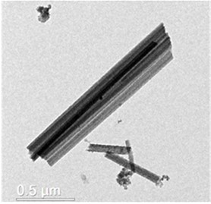 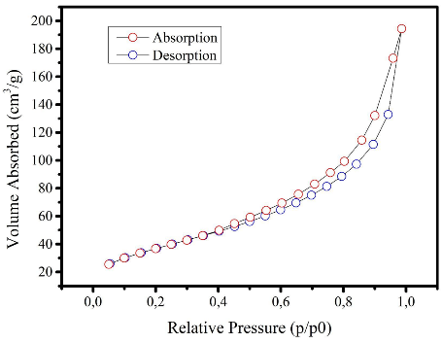

**Figura 2.** Isotermas obtidas na análise de Brunauer–Emmett–Teller para o [NbZr(BDC)]n

**Figura 1.** Imagens MET confirmando a morfologia de bastonetes do [NbZr(BDC)]n

*Evolução de hidrogênio e otimização multivariada*

A otimização multivariada forneceu superfícies de resposta (Figura 3) que permitiram a determinação da condição reacional ótima.

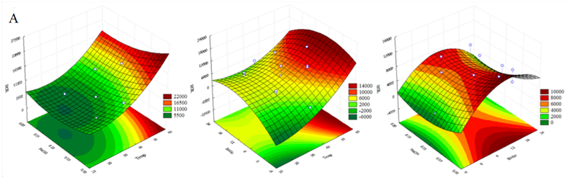

**Figura 3.** Superfície de resposta em três dimensões ilustrando os fatores avaliados na evolução de H2 a partir de NaBH4.

A análise encontrou uma condição ótima na (i) temperatura de 323,15 K, (ii) dosagem de 0,05 mmol de catalisador de Rh e (iii) concentração de 0,1 mol L-1 de NaOH. Nessas condições, a HGR atingiu 15709,95 mL min-1 g-1 (Figura 4).

**Figura 4.** Comparação da resposta da análise multivariada e da condição ótima

*Estudo cinético e energia de ativação*

A partir dos dados obtidos dos estudos de temperatura, onde o efeito da temperatura foi testado individualmente com as demais condições ótimas mantidas, foram calculadas as constantes cinéticas para cada temperatura possibilitando a elaboração do gráfico de Arrhenius (Figura 5) e cálculo da energia de ativação (Ea) através de sua linearização. O valor obtido para a Ea foi de 46,36 kJ mol-1.



**Figura 5.** Estudo da energia de ativação da evolução de H2

Ensaios de estabilidade indicaram que o catalisador manteve sua eficiência por 16 ciclos, demonstrando estabilidade satisfatória para o processo.

**Conclusões**

A síntese da estrutura metalorgânica [NbZr(BDC)] foi bem-sucedida e esta foi caracterizada com sucesso, mostrando satisfatória área superficial. Além disso, o material [NbZr(BDC)]/NP-Rh mostrou alto potencial para evolução de H2 a partir de NaBH4, com HGR= 15709,95 mL min-1 g-1 e Ea = 46,36 kJ mol-1.

**Agradecimentos**

Os autores agradecem à FAPEMIG (APQ-01786-22; APQ-05429-23, RED-00144-22), ao CNPq (405828/2022-5), ao LPBioFAM e ao Lanaqua.

**Referências**

1. Holechek et. al. Global Assessment: Can Renewable Energy Replace Fossil Fuels by 2050? *Sustainability*. **2022**, 14(8), 4792.
2. Evro et al. Carbon neutrality and hydrogen energy systems. *International Journal of Hydrogen Energy*. **2024**, 78, 1449–1467.
3. de Jesus et al. Successful synthesis of eco-friendly Metal-Organic framework ([Ni(BDC)]n) allows efficient extraction of multiresidues pesticides and dyes from fish samples. *Microchemical Journal*. **2024**, 201, 110592.
4. Bousada et al. Niobic acid as a support for microheterogeneous nanocatalysis of sodium borohydride hydrolysis under mild conditions. *RSC Advances*. **2024,** 14(27), 19459–19471.